**如何在数据中心添加新游戏**

**Kendy-数据平台部-20150429**

1. **数据中心添加新游戏**
2. **数据中心中进入设置页面**

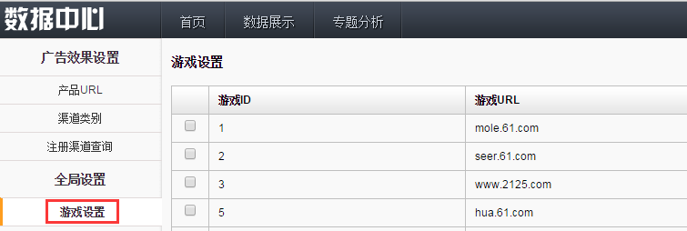

1. **由于页面bug，没有显示【添加】按键，需要修改源程序将【添加】按键显示出来。**

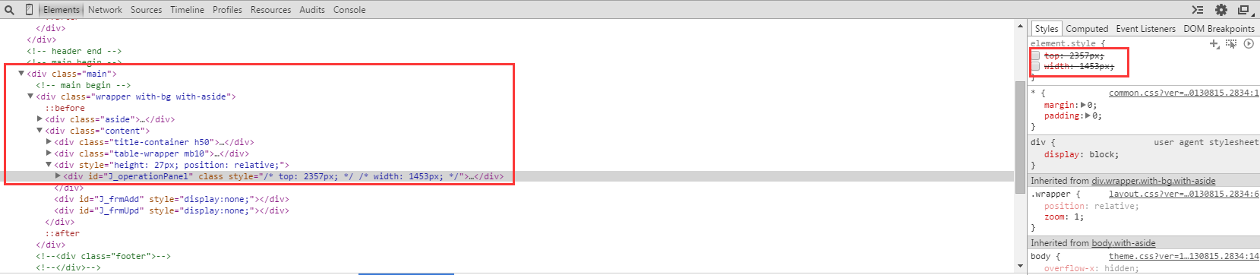

1. **点击【添加】**



1. **输入相关信息，勾选广告效果**

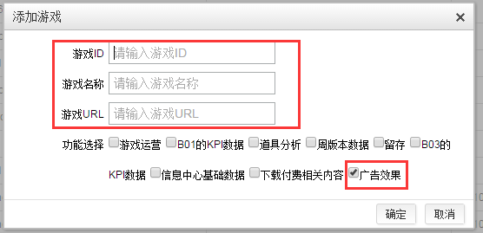

1. **数据表中添加该游戏信息，并将flag置为0**

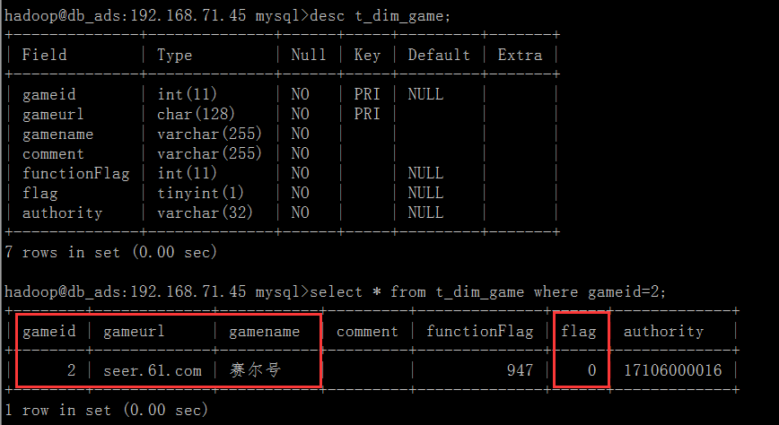

1. **128上执行同步脚本（每天早晨十点会定时执行）**



1. **如何添加数据中心游戏的收入数据**

**1.问题：赤瞳在数据平台上的收入没有**

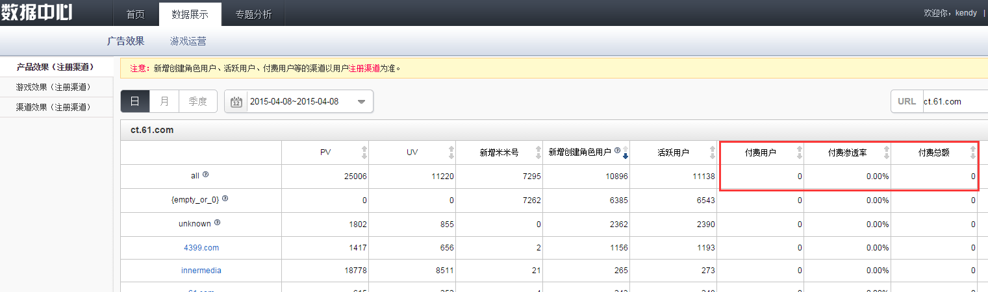

**2.脚本位置**

C:\Users\kendy\AppData\Local\Temp\enhtmlclip\Image(13).png

C:\Users\kendy\AppData\Local\Temp\enhtmlclip\Image(14).png

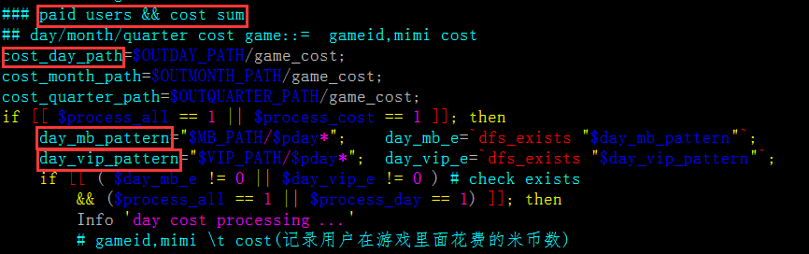

**3.修改配置位置**

C:\Users\kendy\AppData\Local\Temp\enhtmlclip\Image(16).png

**格式**

C:\Users\kendy\AppData\Local\Temp\enhtmlclip\Image(17).png

**最后添加赤瞳的配置**

C:\Users\kendy\AppData\Local\Temp\enhtmlclip\Image(18).png

**4.重跑广告收入数据然后查看页面数据是否正常。**